**Juan Pablo Moreno Cadena**

**Código: 614201013**

Vamos a ver dos “algoritmos” de series de forma geométrica.

En clase se planteó la observación de que, en realidad, estos no son algoritmos sino verificaciones de las igualdades. Sin embargo, por razones prácticas, abordaremos estos elementos como si fueran algoritmos.

**Algoritmo 1:**

La deducción de esta fórmula no es sencilla, ya que se requiere el uso de disposiciones de cubos que representan la suma repetida tres veces, con el propósito de determinar el volumen de un cubo. Una vez que el cubo está construido, se calcula su volumen y, para obtener el resultado, se debe dividir este volumen entre 3.

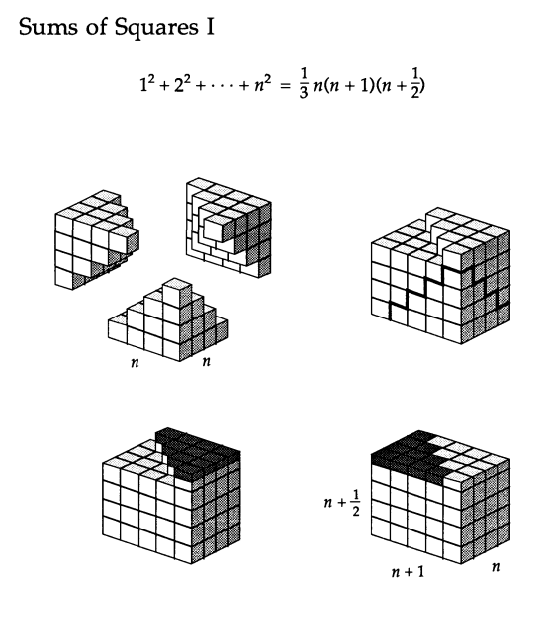

**Algoritmo 2:**

Esta idea se comprende intuitivamente. Se trata de representar la serie como la suma del volumen de los cubos en una perspectiva tridimensional, y luego convertir esa representación en una perspectiva bidimensional. Para lograrlo, primero visualizamos el volumen tridimensional de los cubos y luego trabajamos en su proyección en dos dimensiones.

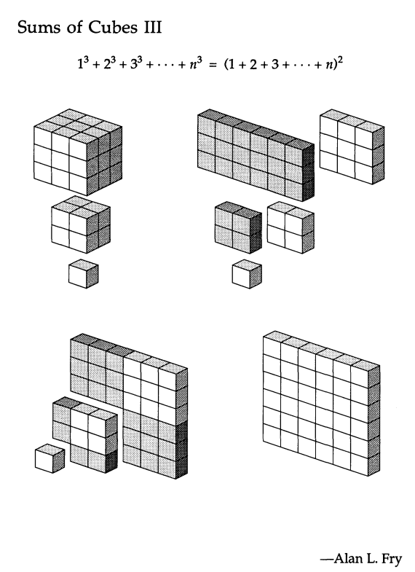

**Referencias**

Nelsen, R. B. (1993). *Proofs without words: Exercises in visual thinking* (No. 1). MAA.